PROJETO DE LEI ORDINÁRIA N° ______/2024

INSTITUI O “JUNHO BRANCO”, MÊS DE PREVENÇÃO E CONSCIENTIZAÇÃO AO USO E ABUSO DE ÁLCOOL E OUTRAS DROGAS EM SETE LAGOAS, E DÁ OUTRAS PROVIDÊNCIAS.

Art. 1º - Fica instituído o “Junho Branco” no Município de Sete lagoas, a ser realizado anualmente no mês de junho, coincidindo com o Dia Internacional de Combate às Drogas (Dia internacional Contra o Abuso de Tráfico Ilícito de Drogas) é celebrado mundialmente no dia 26/06.
Art. 2º - O mês intitulado como “Junho Branco”, visa conscientizar a população sobre o grave problema do abuso de substâncias psicotrópicas, que cada vez mais avança na sociedade. O movimento busca enfatizar a necessidade de se combater os reflexos sociais criados pelas drogas ilícitas, além de planejar ações para o enfrentamento à dependência química de álcool e outras drogas.
Art.3º- O Junho Branco terá como objetivo os princípios e ações seguintes:
I - Desenvolvimento de ações nas áreas de assistência social, educação e vigilância em promoção e prevenção e conscientização sobre o uso e abuso de álcool e outras drogas;
II - divulgação da rede de recursos humanos, materiais e físicos disponibilizados pelo município, bem como por entidade e instituições parceiras;
III - promoção e parcerias de seminários, debates e campanhas de conscientização e prevenção sobre o uso e abuso de álcool e outras drogas em todas as Secretarias de Governo, escolas, hospitais e Unidades Básicas de Saúde da Cidade;
IV- estabelecimento de parcerias com objetivo de integrar os serviços prestados pelas redes municipal e estadual de saúde, assistência social, esportes, cultura e demais com a rede privada de serviços, filantrópica ou não;
V- promoção de parcerias com Universidades e Faculdades, com entidades da sociedade civil que se dedicam a área de conscientização e prevenção ao uso e abuso de álcool e outras drogas ou que se interessarem pela promoção de atividades a este público no município de Sete Lagoas;
Art. 4º - Será divulgado anualmente, pelo órgão competente determinado na regulamentação da presente lei, o calendário e a grade de eventos do “Junho Branco” sempre no mês de junho e outorgará aos parceiros participantes um certificado de reconhecimento, permitindo-lhes a utilização na sua divulgação institucional
Art. 5º - As despesas decorrentes da execução da presente Lei correrão por conta das dotações orçamentárias próprias, suplementadas se necessário.
Art. 6º- Esta Lei entra em vigor na data de sua publicação.

Sete Lagoas, 06 de maio de 2024.
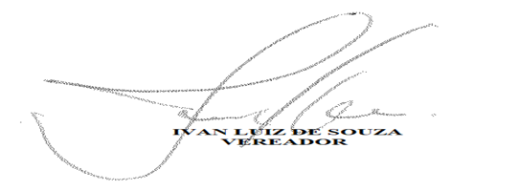

JUSTIFICATIVA

JUSTIFICATIVA
O presente projeto tem como objetivo incluir no calendário oficial do Município Junho Branco, voltada para a conscientização e prevenção sobre o uso e abuso de álcool e outras drogas, desenvolvendo atividades específicas para essa população.
O uso e abuso de álcool e outras drogas representam um dos problemas mais severos de saúde pública atualmente e, as consequências são extremamente prejudiciais ao organismo do usuário, além de impactar nos vínculos familiares, sociais, trabalhistas, escolares, sobrecarregando o sistema de saúde e assistência social.
Quando se trata de adolescentes, as consequências são ainda mais nefastas pois, afetam o indivíduo em sua fase de formação, tanto neurocerebral, quanto em termos de desenvolvimento psicossocial exigindo, portanto, um olhar mais atento da família, da sociedade e do Estado, motivo pelo qual, qualquer utilização de substâncias psicotrópicas, lícitas ou ilícitas, pela população infanto-juvenil é considerada abuso e não uso, pelas entidades médicas mundiais, para tanto vide OMS, DSM-IV, DSM-III, CID-10, APA, entre outros.
Neste ensejo, propomos que o mês de junho seja destinado a atividades propostas por esta proposição, capacitando o município para melhor atender a demanda da população em situação dependência do uso e abuso de álcool e outras drogas crescente em nossa cidade.
Diante do exposto, solicito o apoio e a apreciação deste anteprojeto de lei aos nobres colegas parlamentares para a aprovação do mesmo.

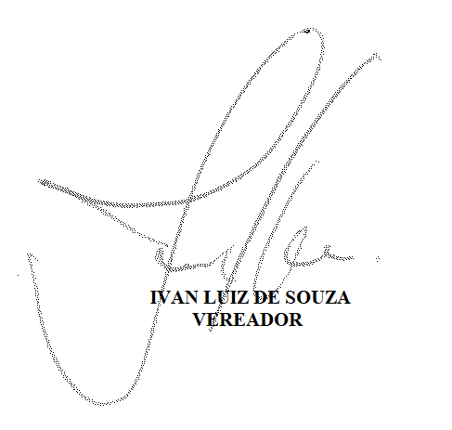
Sete Lagoas, 06 de maio de 2024.

